**定性型性能测试报告**

**一、性能测试目的**

评估bugfree3.0.3在Windows2003下的运行情况，评估Windows2003系统的优劣。

**二、测试环境**

|  |  |  |  |
| --- | --- | --- | --- |
| 设备名称 | 硬件配置 | 软件配置 | 备注 |
| 服务器 | ThinkPad E550 | Windows 2003 |  |

注：软件环境安装为UPUPW PHP环境集成包，该包包含的组件版本为：

* + - PHP/5.5.1
    - Apache/2.4.6
    - phpMyAdmin/4.0.5
    - memcache/3.0.8
    - MySQL/5.7.1
    - Zend OPcache/7.02
    - memcached.exe/1.2.6
    - xdebug/2.2.3
    - FileZilla server/0.9.41

**三、测试工具及测试方法的说明**

使用LR生成2个测试用例，包含new bug和new case 2项。获得对应操作在表示层、应用层和数据层的时间开销，定位主要瓶颈及进行简单的调优测试。

|  |  |  |  |
| --- | --- | --- | --- |
| 序号 | 业务名称 | 脚本编写要求 | 备注 |
| 1 | 新建bug | 用户创建不同内容的bug，获得创建返回所需要的时间 | 创建的bug内容需要随机 |
| 2 | 新建case | 游客浏览不同板块下的首页帖子，在用户并发情况下，打开每个帖子所需要的时间 | 用户会随机选择模块进行浏览，这里的数据需要进行参数化 |

**四、在场景中分别按照下表进行负载**

**在new bug中进行的场景**

|  |  |
| --- | --- |
| 序号 | 测试场景描述 |
| 1 | 30个并发创建bug，并发率为10%  2个用户启动，每隔15秒增加2个用户，持续5分钟，立即结束负载 |
| 2 | 50个用户创建bug  2个用户启动，每隔15秒增加2个用户，持续10分钟，立即结束负载 |
| 3 | 100个用户创建 bug  2个用户启动，每隔15秒增加2个用户，持续20分钟，立即结束负载 |
| 4 | 150个用户创建bug  2个用户启动，每隔15秒增加2个用户，持续20分钟，立即结束负载 |
| 5 | 200个用户创建bug  2个用户启动，每隔15秒增加2个用户，持续20分钟，立即结束负载 |

获得事务完成数及资源占用情况

**同样的new bug脚本也按照该场景进行测试**

|  |  |
| --- | --- |
| 序号 | 测试场景描述 |
| 1 | 30个并发创建 case，并发率为10%  2个用户启动，每隔15秒增加2个用户，持续5分钟，立即结束负载 |
| 2 | 50个用户创建case  2个用户启动，每隔15秒增加2个用户，持续10分钟，立即结束负载 |
| 3 | 100个用户创建 case  2个用户启动，每隔15秒增加2个用户，持续20分钟，立即结束负载 |
| 4 | 150个用户创建case  2个用户启动，每隔15秒增加2个用户，持续20分钟，立即结束负载 |
| 5 | 200个用户创建case  2个用户启动，每隔15秒增加2个用户，持续20分钟，立即结束负载 |

**五、负载数据分析**

1. new bug脚本

场景一：虚拟用户：30个 持续时间：5min

虚拟用户数：

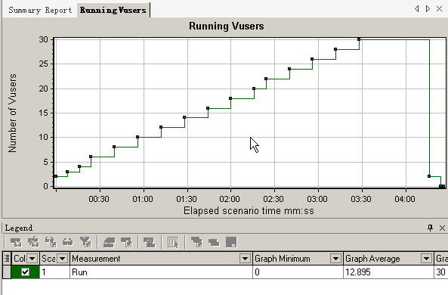

点击率：

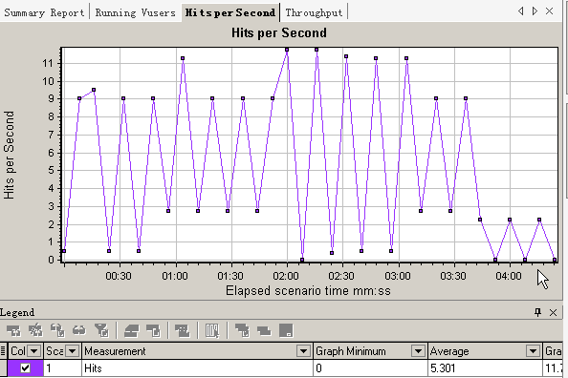

平均响应时间：

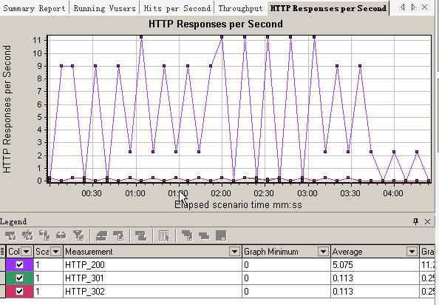

错误率：无

吞吐量：

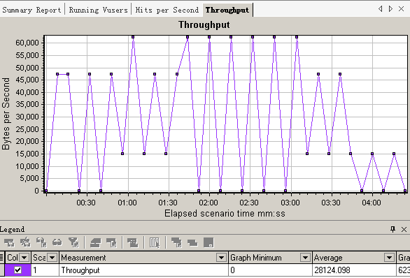

虚拟用户与点击量的对比图：

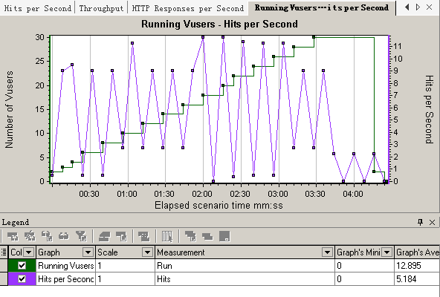

虚拟用户与吞吐量的对比图：

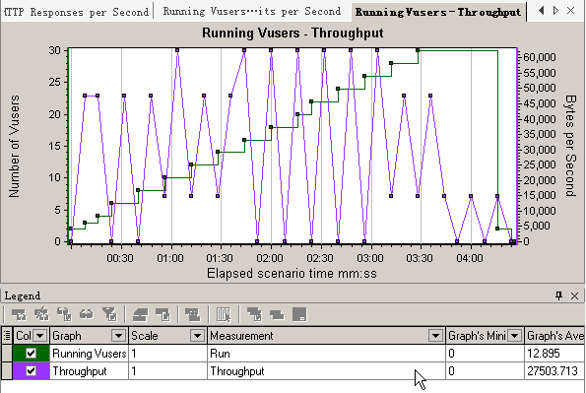

事务响应时间：

TPS：

资源利用率：

场景二：虚拟用户：50个 持续时间：15min

虚拟用户数：

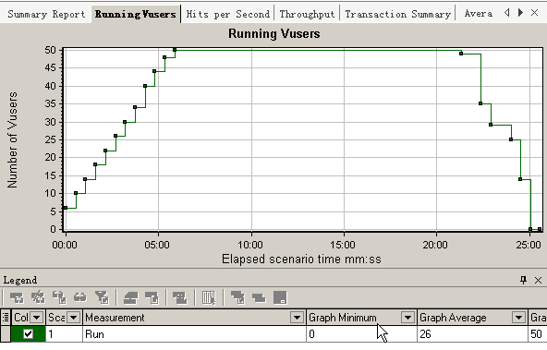

点击率：

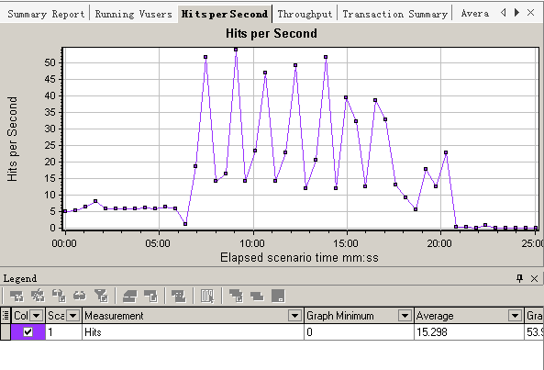

平均响应时间：

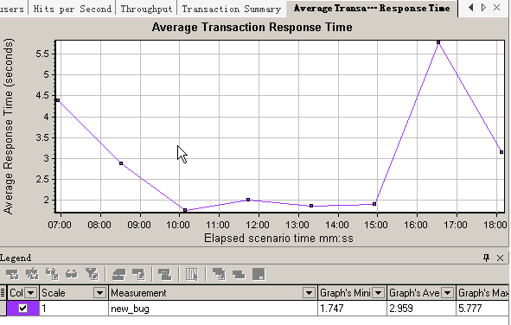

错误率：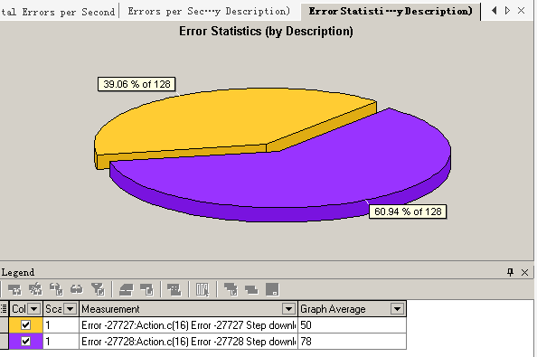

吞吐量：

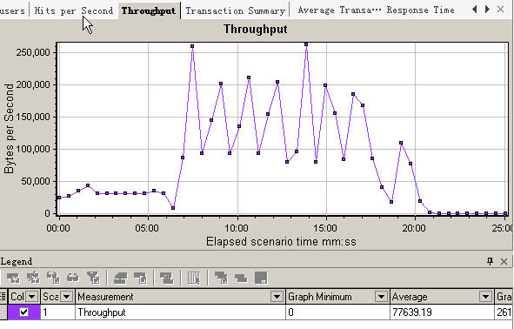

虚拟用户与点击量的对比图：

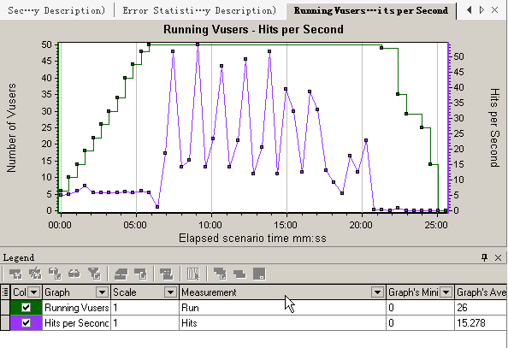

虚拟用户与吞吐量的对比图：

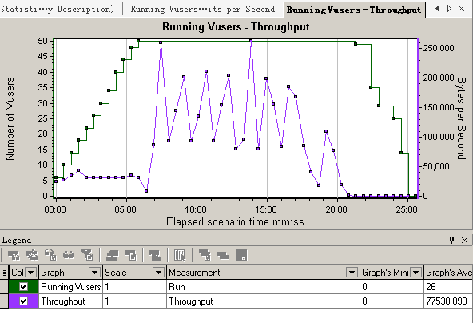

事务响应时间：

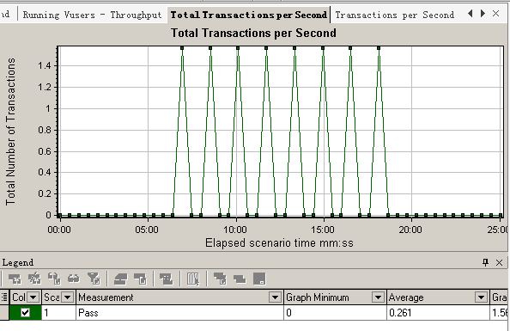

TPS：

资源利用率：

场景三：虚拟用户：100个 持续时间：15min

虚拟用户数：

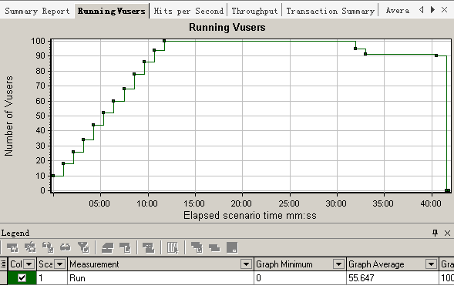

点击率：

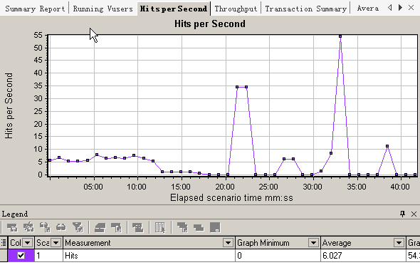

平均响应时间：

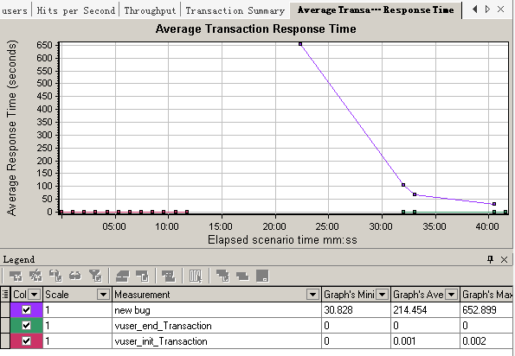

错误率：

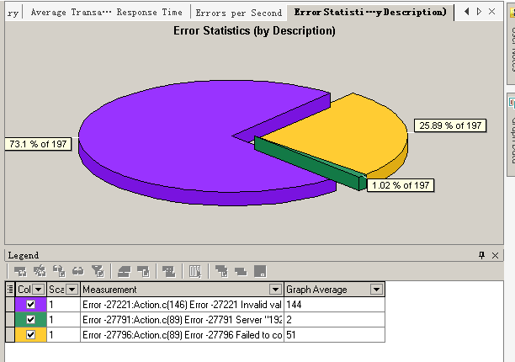

吞吐量：

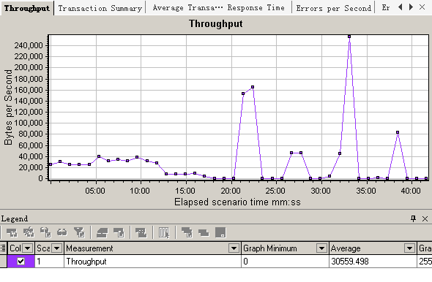

虚拟用户与点击量的对比图：

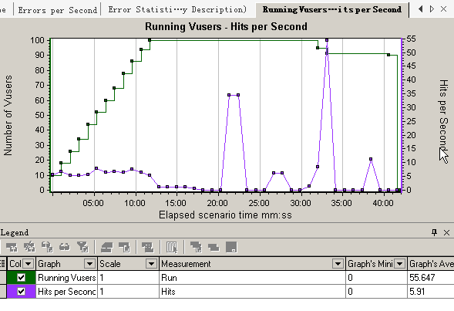

虚拟用户与吞吐量的对比图：

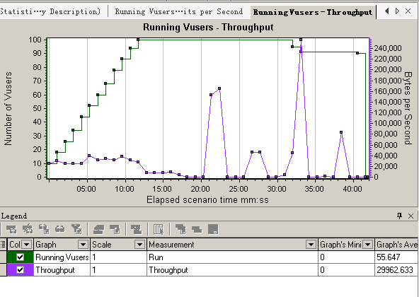

事务响应时间：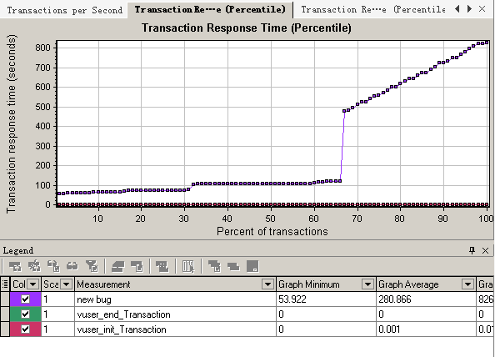

TPS：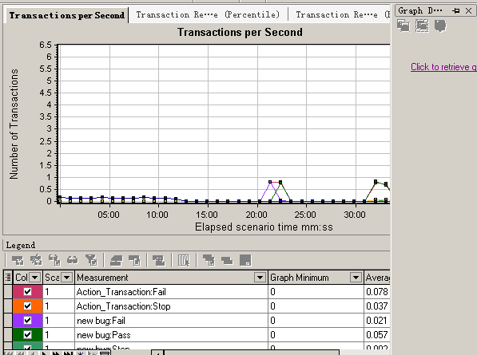

资源利用率：

场景四：虚拟用户：150个 持续时间：20min

虚拟用户数：

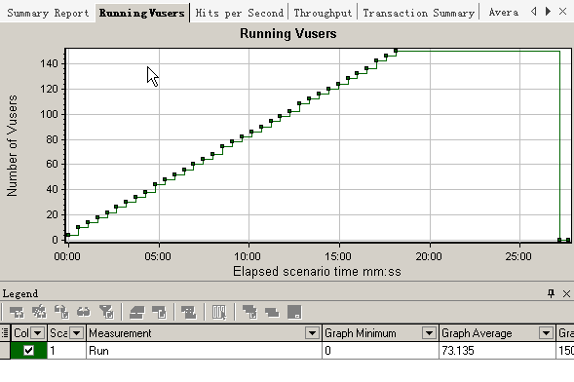

点击率：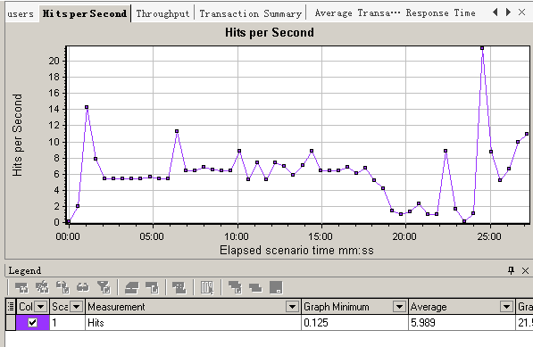

平均响应时间：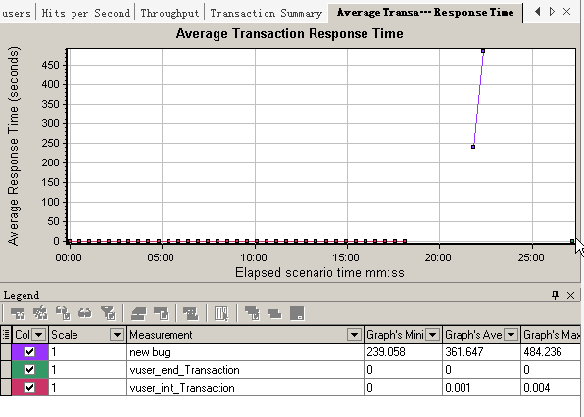

错误率：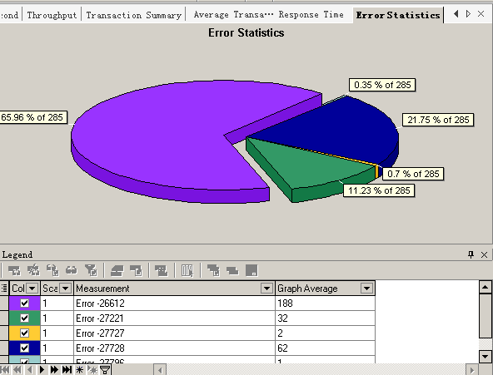

吞吐量：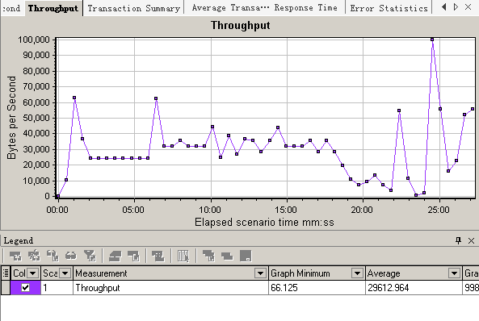

虚拟用户与点击量的对比图：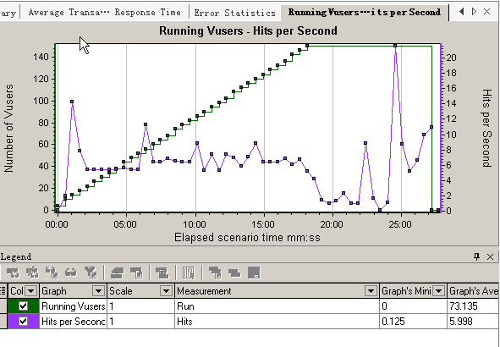

虚拟用户与吞吐量的对比图：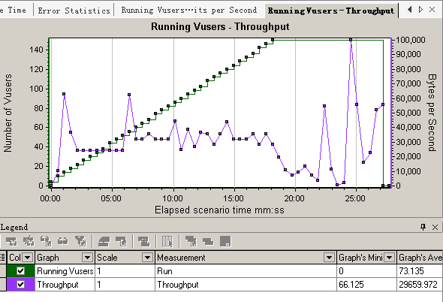

事务响应时间：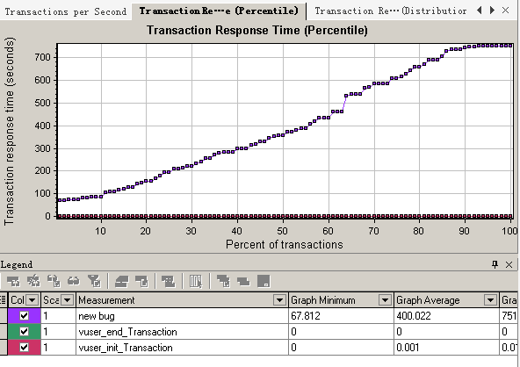

TPS：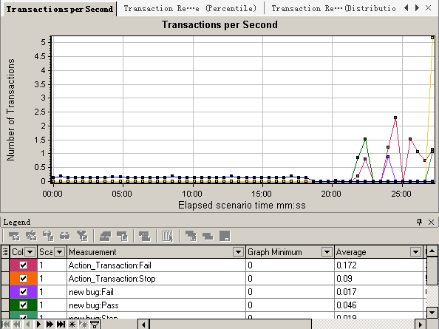

资源利用率：

场景五：虚拟用户：200个 持续时间：20min

虚拟用户数：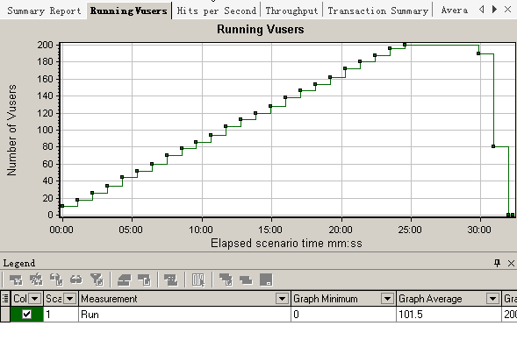

点击率：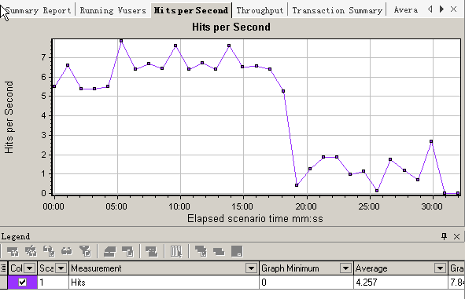

平均响应时间：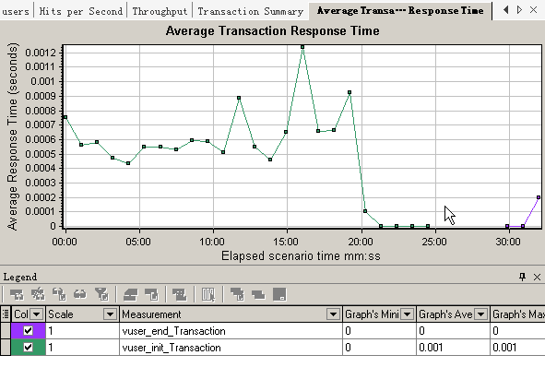

错误率：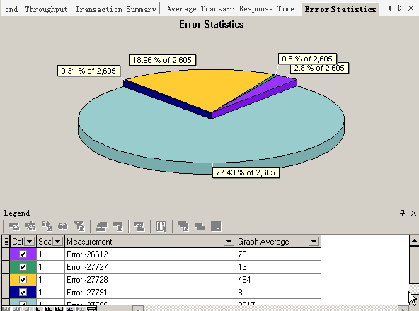

吞吐量：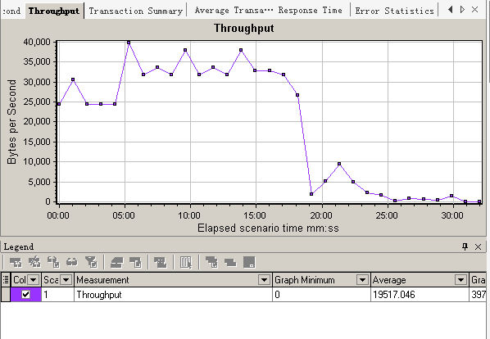

虚拟用户与点击量的对比图：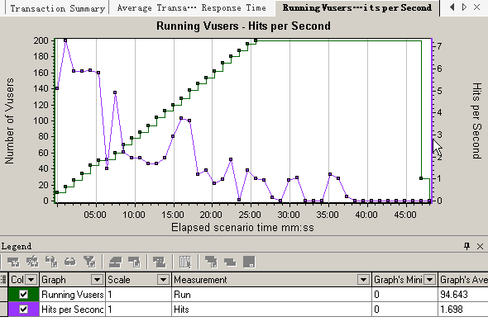

虚拟用户与吞吐量的对比图：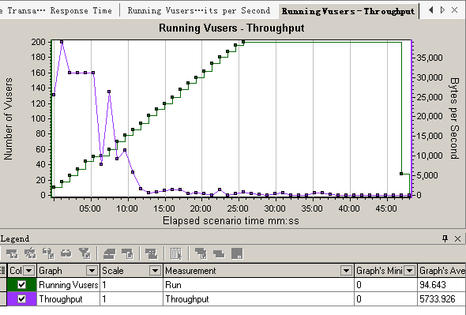

事务响应时间：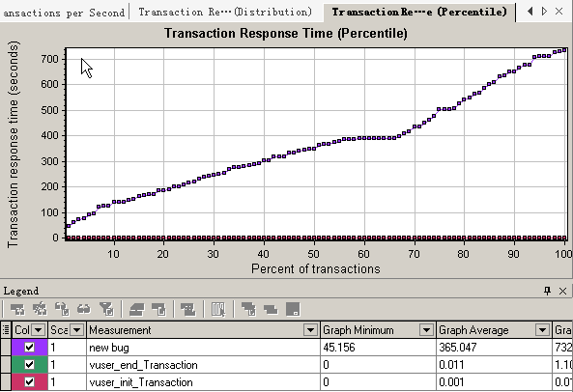

TPS：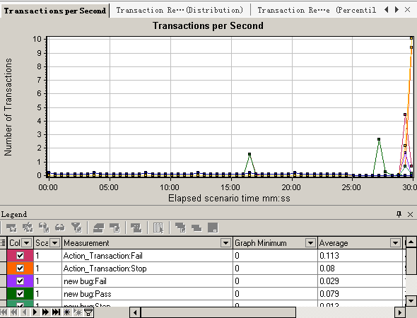

资源利用率：

1. new case脚本

场景一：虚拟用户数：30个，时间：6min

虚拟用户数：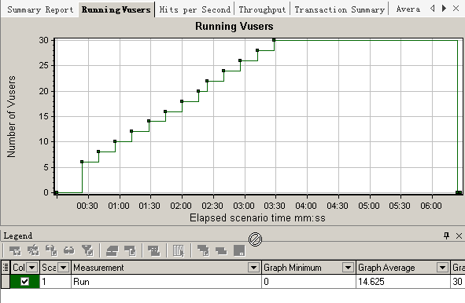

点击率：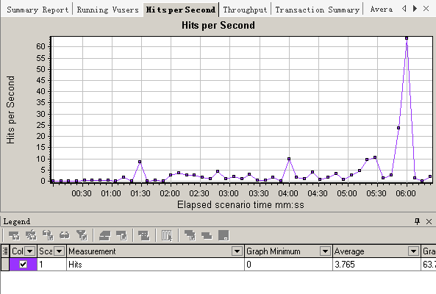

平均响应时间：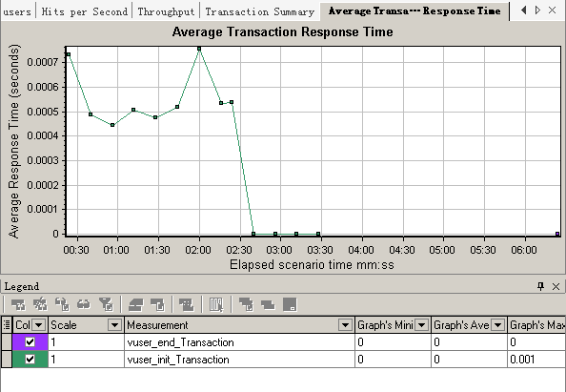

错误率：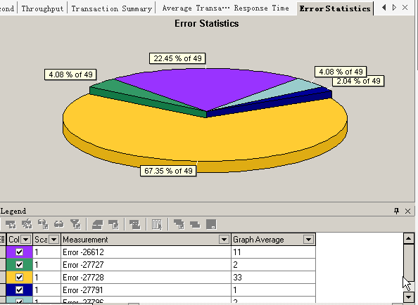

吞吐量：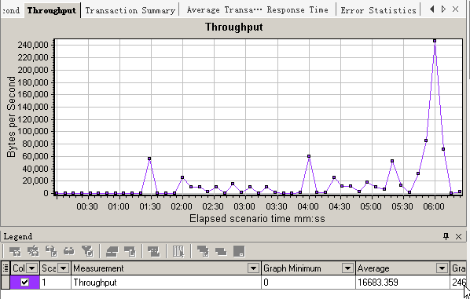

虚拟用户与点击量的对比图：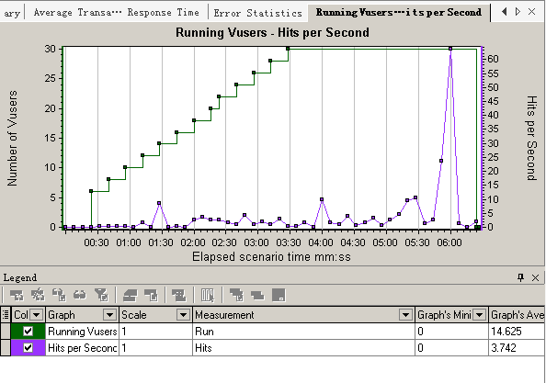

虚拟用户与吞吐量的对比图：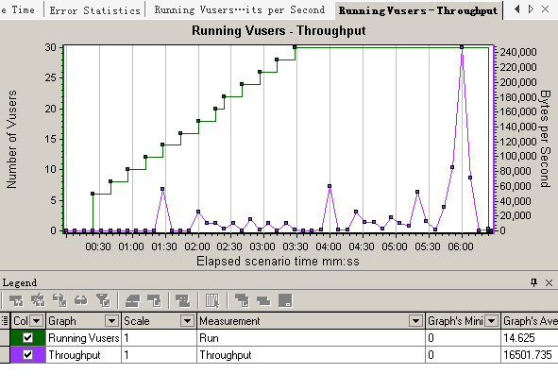

事务响应时间：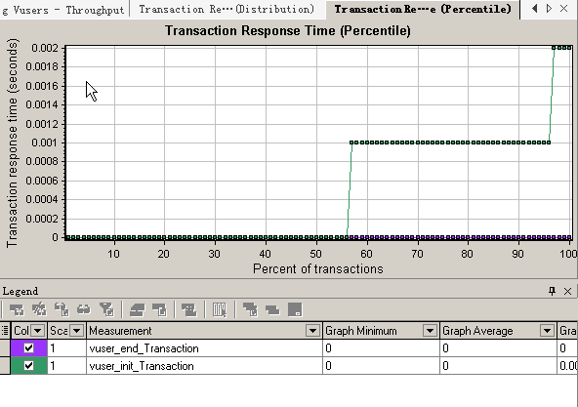

TPS：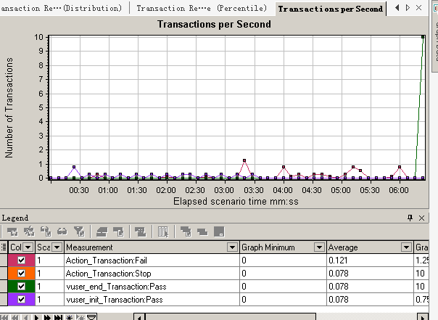

资源利用率：

场景二：虚拟用户：50个 持续时间：20min

虚拟用户数：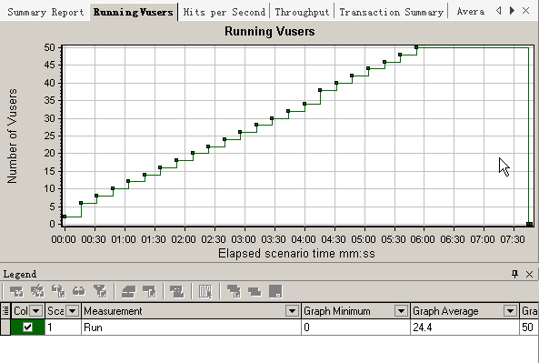

点击率：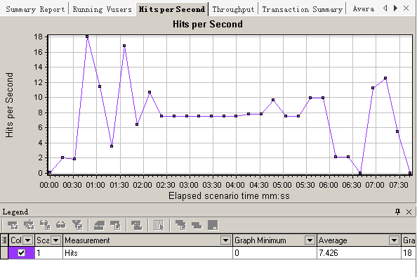

平均响应时间： 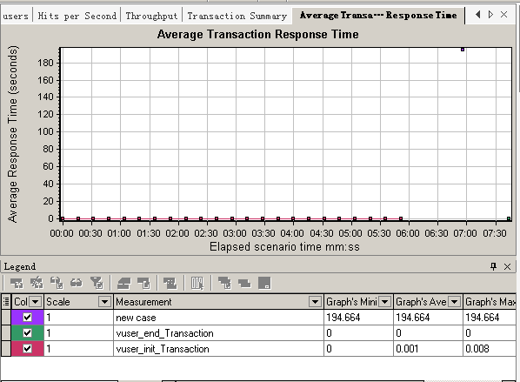

错误率：

吞吐量：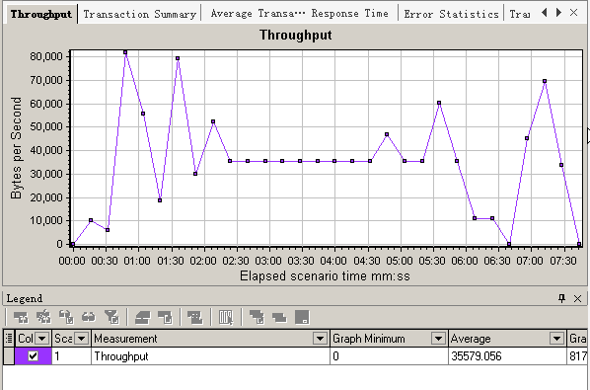

虚拟用户与点击量的对比图：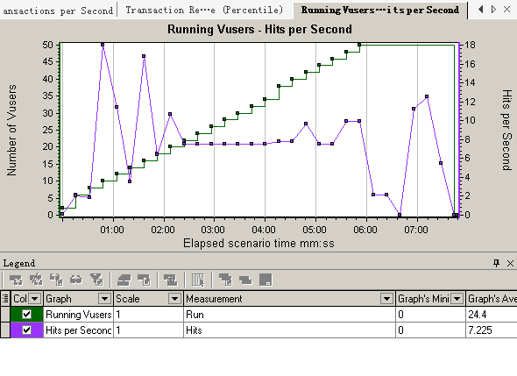

虚拟用户与吞吐量的对比图：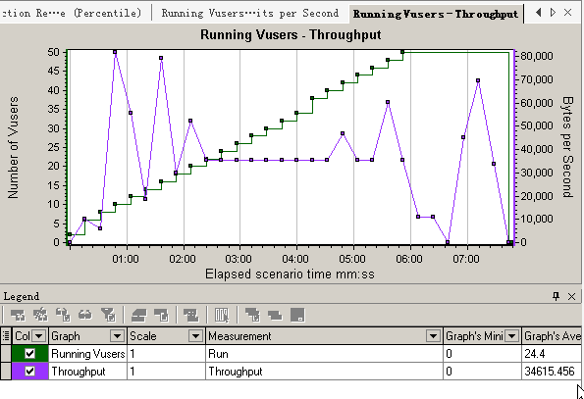

事务响应时间：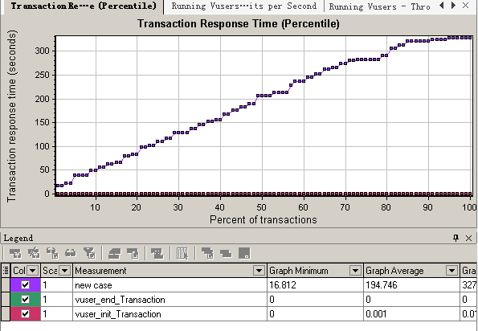

TPS：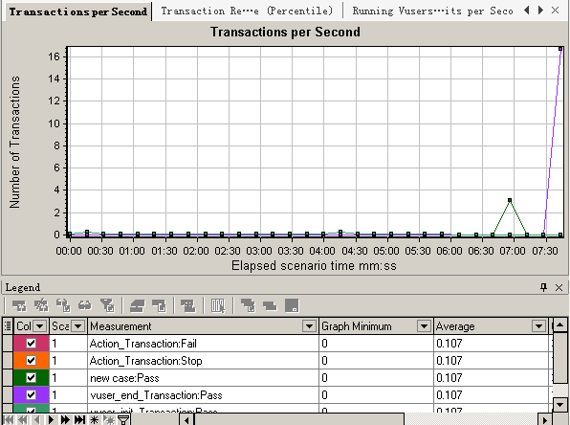

资源利用率：

场景三：虚拟用户：100个 持续时间：20min

虚拟用户数：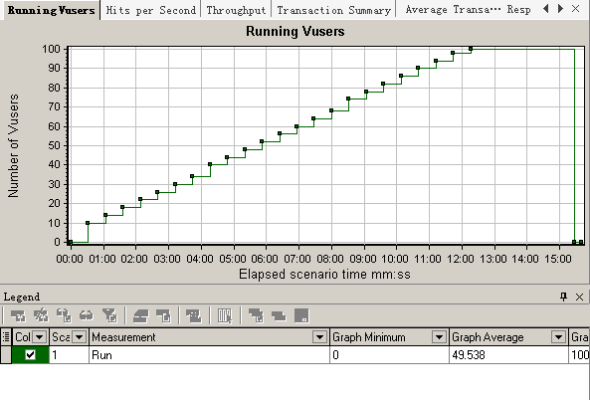

点击率：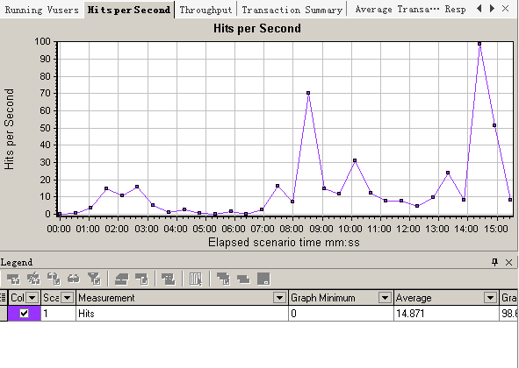

平均响应时间：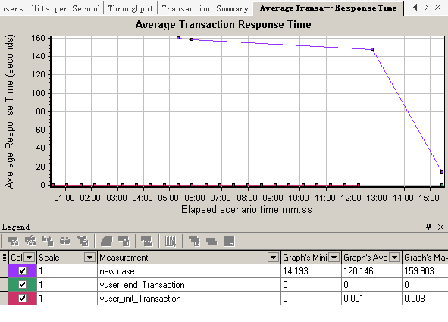

错误率：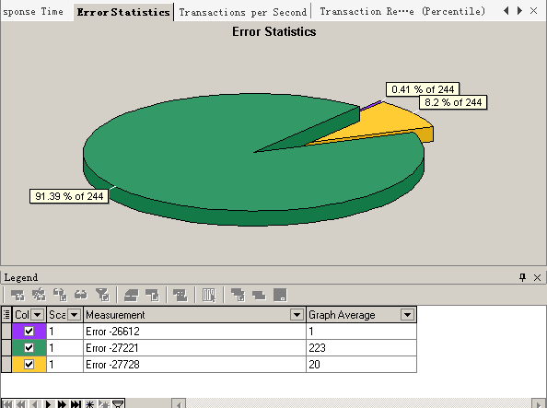

吞吐量：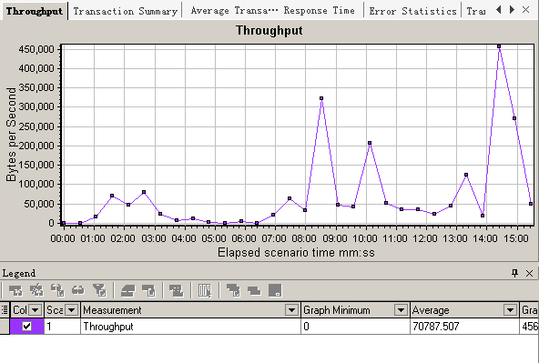

虚拟用户与点击量的对比图：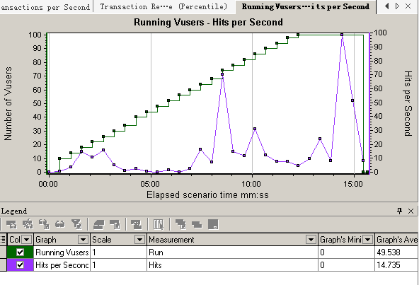

虚拟用户与吞吐量的对比图：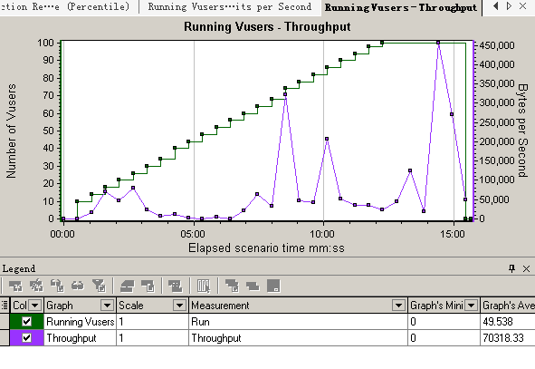

事务响应时间：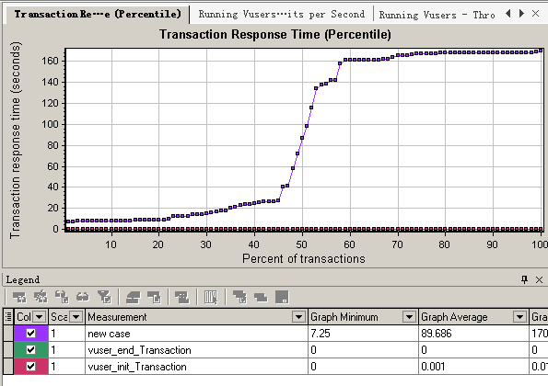

TPS：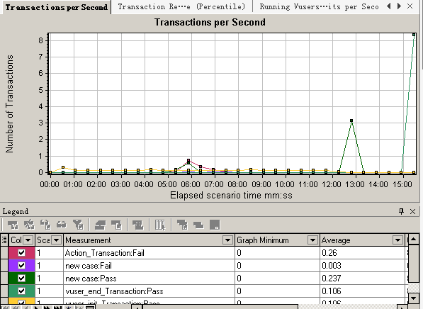

资源利用率：

场景四：虚拟用户：150个 持续时间：20min

虚拟用户数：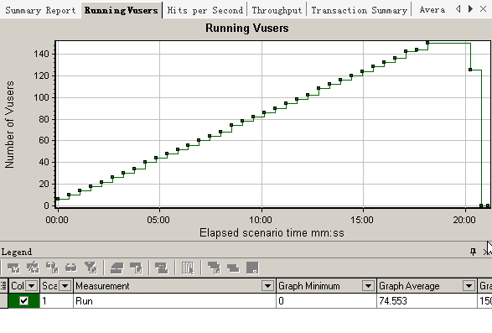

点击率：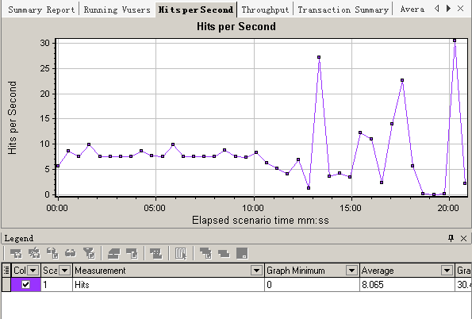

平均响应时间：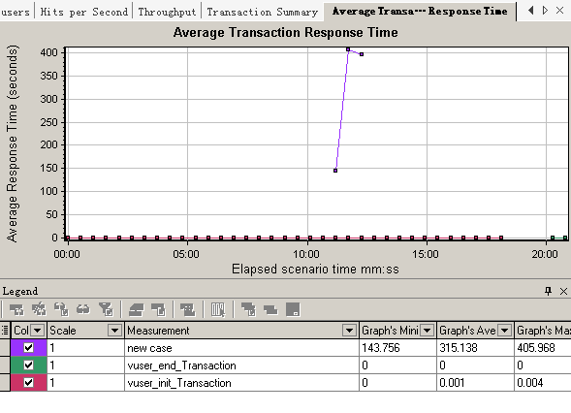

错误率：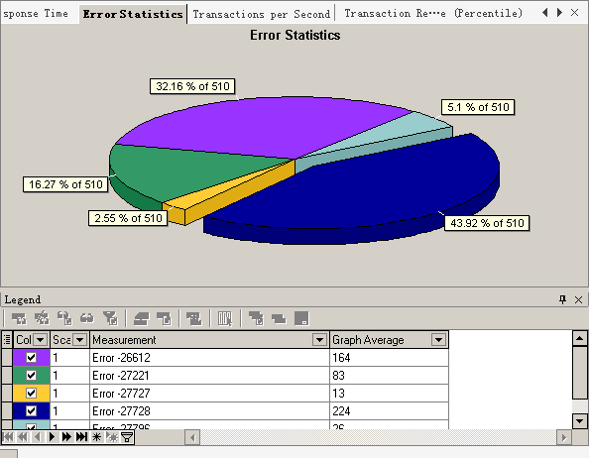

吞吐量：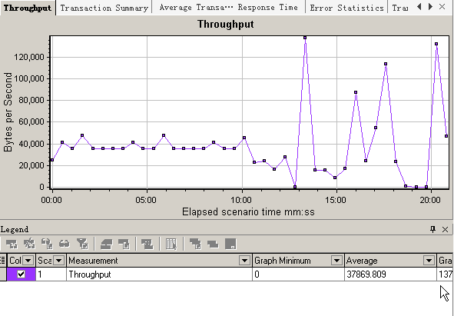

虚拟用户与点击量的对比图：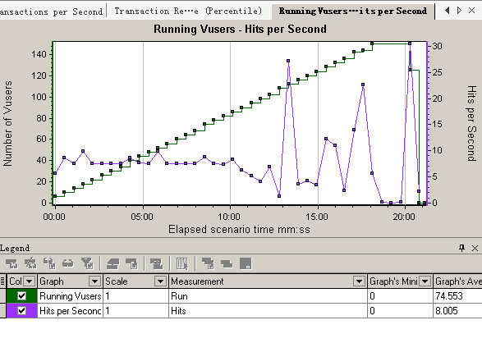

虚拟用户与吞吐量的对比图：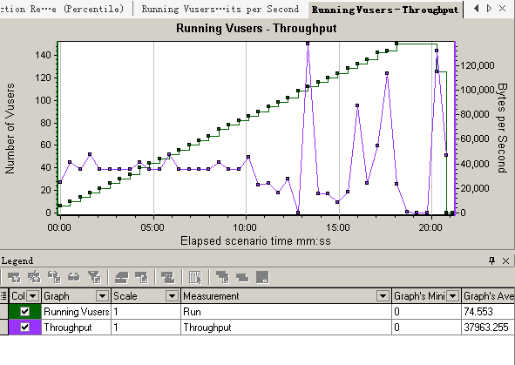

事务响应时间：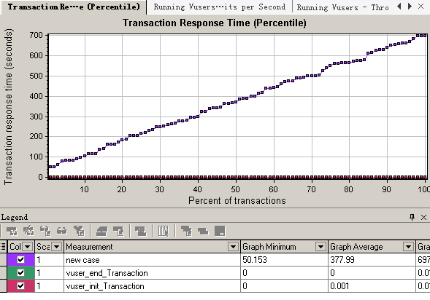

TPS：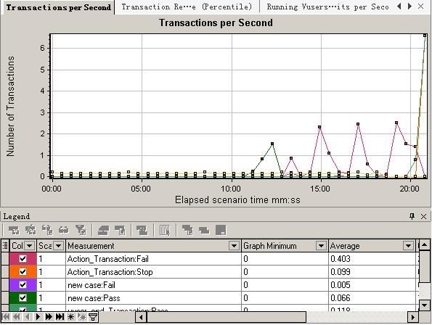

资源利用率：

场景五：虚拟用户：200个 持续时间：20min

虚拟用户数：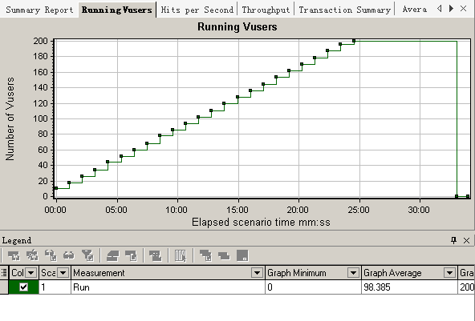

点击率：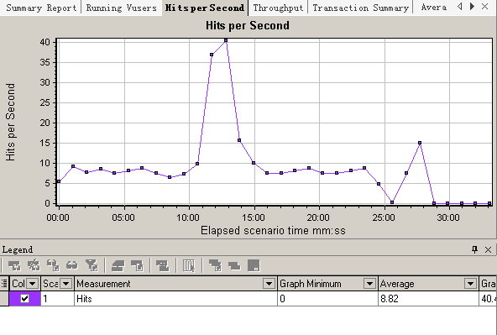

平均响应时间：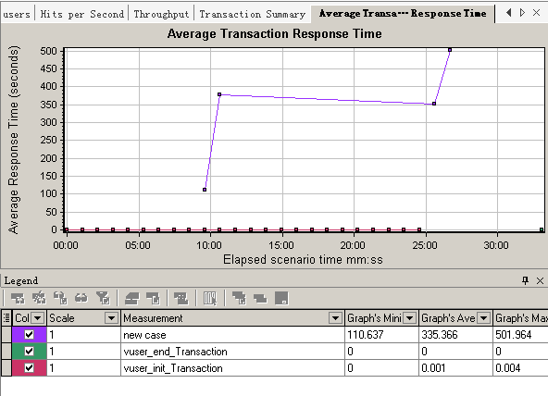

错误率：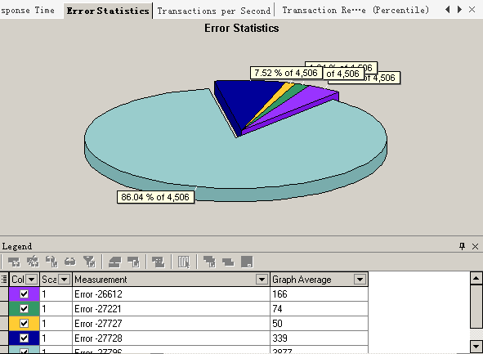

吞吐量：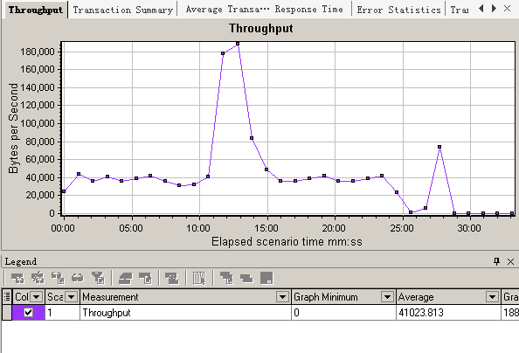

虚拟用户与点击量的对比图：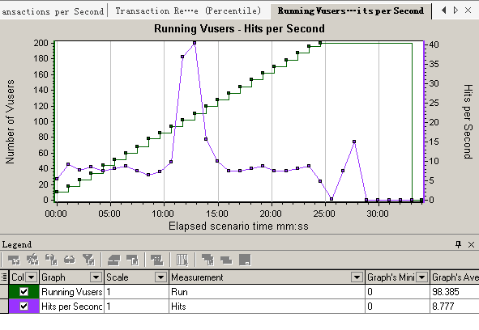

虚拟用户与吞吐量的对比图：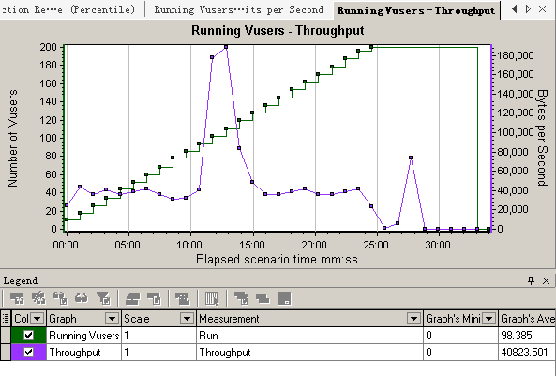

事务响应时间：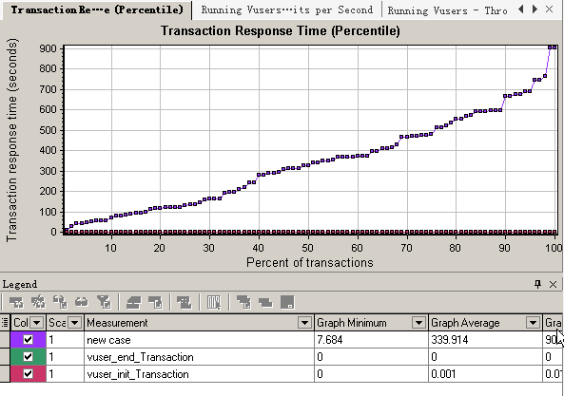

TPS：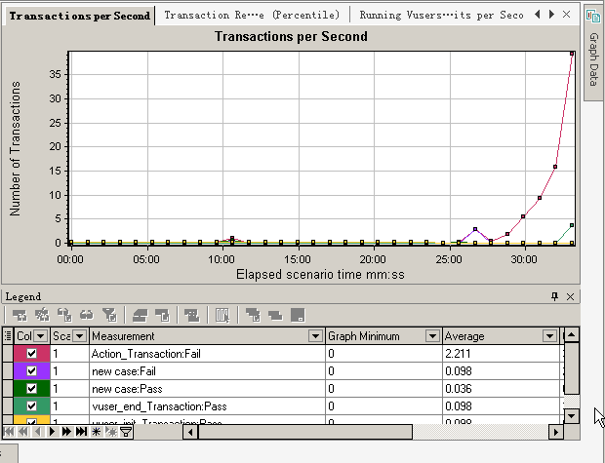

资源利用率：

使用前面标准的负载模式，分析在负载下的情况定位瓶颈。

1. 错误率

|  |  |  |
| --- | --- | --- |
| 数量 | New bug | New case |
| 30 | 无 | 无 |
| 50 |  |  |
| 100 |  |  |
| 150 |  |  |
| 200 |  |  |

1. 吞吐量

|  |  |  |
| --- | --- | --- |
| 数量 | New bug脚本 | New case脚本 |
| 30 |  |  |
| 50 |  |  |
| 100 |  |  |
| 150 |  |  |
| 200 |  |  |

1. 平均响应时间

|  |  |  |
| --- | --- | --- |
| 数量 | New bug | New case |
| 30 |  |  |
| 50 |  |  |
| 100 |  |  |
| 150 |  |  |
| 200 |  |  |

**六、比较分析**

根据三组数据，错误率，吞吐量和平均响应时间来看：

1.错误率越大平均响应时间就越长或越短，因为要么多次请求，请求失败，要么直接选择失败。

2.数量越大，吞吐量越不平衡，要么前半段过大，要么后半段过大。

3.错误率，吞吐量和平均响应时间反映了被测系统的处理能力和包容性。

**七、结性能测试结论**

Bugfree3.0.3在同时创建30-200个bug和case时处理能力一般，出错率也一般，没有过多错误，系统也没有过慢。所以在负载测试下，bugfree3.0.3能够正常处理事务。